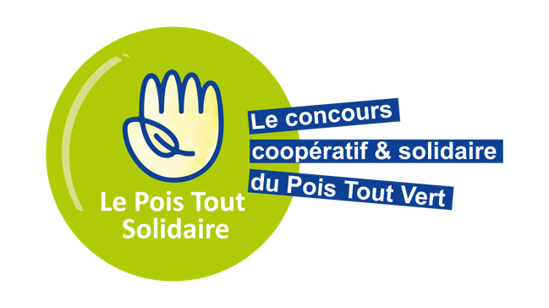

Dossier de candidature – édition 2020

Les candidatures se font par mail uniquement à l’adresse suivante :
poistoutsolidaire@lepoistoutvert.fr
Pour votre dossier de candidature, vous êtes priés de suivre le plan suivant en faisant faire figurer tous les éléments dans l’ordre et en détails (seuls les dossiers complets seront pris en compte).

Carte d’identité du/des porteur(s) de projet

Nom(s) du ou des créateurs :

Nom de la structure :

Coordonnées du créateur :

Adresse postale :

Mail :

Téléphone :

Formation et expérience :
Expliquer en quelques phrases votre/vos parcours et ce qui vous a amené à monter ce projet.
Merci de joindre le/les CV à la candidature.

Le projet

Présentation du projet pour lequel vous candidatez :

Informations clés de la structure :

Nom :

Adresse :

Téléphone :

Mail :

Site web éventuel :

Date de création :

Forme juridique :

Répartition du capital :

Démarche militante du projet

Historique éventuel :

Pourquoi vouloir monter ou faire évoluer ce projet ?

En quoi ce projet est un engagement militant ?

Description du projet

Domaines d’activité de l’entreprise ou de l’association
Gammes de produits ou services proposés, processus de fabrication.

Présentation du marché et de la concurrence
Description du marché visé (tendances, taille, parts de marché…) et de la concurrence

Avantage du produit ou service par rapport à la concurrence

Commercialisation en cours ou envisagée du produit et/ou service

Approvisionnements nécessaires

Emplois créés ou à créer

État d’avancement

Ce qui a été fait dans le cadre de ce projet

Ce qu’il reste à faire

Difficultés rencontrées, facteurs limitants du projet

Les besoins du projet

Liste des besoins matériels

Liste des besoins immatériels

Les besoins financiers

Le plan de financement envisagé

La communication du projet

Pourquoi il faut voter pour votre projet ?
Ce résumé sera utilisé pour présenter le projet au vote lors des différentes étapes de sélection. Merci d’être concis.

A quoi servira la somme récoltée par le concours ?
Idem, merci d’être concis et explicite pour que les clients puissent comprendre la finalité du projet.

Merci de joindre également des photos en haute définition à votre dossier : le/les porteurs de projet, les éléments représentatifs de votre projet, votre logo éventuel.

À ce dossier de présentation, vous devrez impérativement joindre les pièces suivantes :
- CV du ou des porteur(s) du projet
- Dernier bilan (pour les structures existantes) et/ou prévisionnel à 3 ans (tous les candidats) - Fiche d’acceptation du règlement signée du ou des porteurs de projet

